# 《编译原理》课程作业题目

## 第一章作业

1-1. 什么是源程序、目标程序、编译程序和解释程序？编译程序和解释程序的区别是什么？

1-2. 典型编译过程的五个阶段是什么？每一阶段的主要功能是什么？五个阶段是否都是必须的？为什么？

1-3. 给出编译程序的组成结构图，其中符号表的管理、错误的检测和处理的功能是什么？

1-4. 什么是“遍”？什么是单遍扫描的编译程序和多遍扫描的编译程序？单遍扫描和多遍扫描方式各自的优缺点是什么？

1-5. 编译程序的“前端”和“后端”是如何划分的？这样划分有什么好处？能否举例说明？

1-6. 编译程序的开发技术有哪些？

## 第二章作业

2-1（教材2-3）试给出下列文法所产生的语言。

（1）G[S]：S→AB A→aA|ε B→bBc|bc （补充）

（2）G[S]：S→b|bB B→bS （补充）

（3）G[S]：S→10S0 S→aA A→bA A→a

（4）G[S]：S→SS S→1A0 A→1A0 A→ε

2-2（教材2-2） 试分别构造下列语言所对应的文法。

（1）L= {$a^{n}b^{n}\left|n≥0\right\}$

（2）L= {$a^{n}b^{m}c^{p}\left|n,m,p≥0\right\}$

（3）L={$a^{n}bb^{n}│n≥1$} （补充）

2-3 （教材2-6）设已给文法G[<程序>]：

<程序>→<分程序>|<复合语句>

<分程序>→<无标号分程序>|<标号>：<分程序>

<复合语句>→<无标号复合语句>|<标号>：<复合语句>

<无标号分程序>→<分程序首部>；<复合尾部>

<无标号复合语句>→begin<复合尾部>

<分程序首部>→begin<说明>|<分程序首部>；<说明>

<复合尾部>→<语句>end|<语句>;<复合尾部>

<说明>→d

<语句>→s

<标号>→L

（1）给出以下句子 L:L:begin d;d;s;s end 的最左推导和最右推导。

（2）画出上述句子的语法树。

2-4（教材2-10）试证明以下文法为二义性文法。

G[S]:S→AB S→DC A→aA A→a

B→bBc B→bc C→cC C→c

D→aDb D→ab

2-5（教材2-11）对于下列的文法和相应的句子，试指出这些句子的全部短语；分别给出句子的最右推导，并指出各步直接推导所得的句型的句柄。

（1）S→AB S→c A→bA A→a B→aSb B→c

bbaacb

（2）S→(AS) S→(b) A→(SaA) A→(a)

(((b)a(a))(b))

（3）E→ET+ E→T T→TF* T→F F→FP↑ F→P P→E P→i

iii*i+↑

2-6（教材2-14）消去下列文法中的ε-产生式。

（1）S→aAS S→b A→cS A→ε

（2）S→aAA A→bAc A→dAe A→ε

## 第三章作业

3-1（教材3-3）假定有一个猎人带着一只狼、一头山羊和一棵白菜从河的左岸摆渡到右岸，而岸边只有一条小船，其大小仅能装载人和其余三样东西中的一件，也就是说，每一次猎人只能将随行者中的一样带到彼岸，若狼和山羊单独在一起，羊会被狼吃掉，若山羊和白菜单独在一起，白菜会被羊吃掉。用状态转换图描述猎人可能采取的将上述三样东西带到右岸的安全摆渡方案。

3-2（教材3-6） 试构造一右线性文法，使得它与如下的文法等价

S → AB A→UT U→a|aU T→b|bT B→c|cB

并根据所得的右线性文法，构造出相应的状态转换图。

3-3（教材3-7）对于如题图所示的状态转换图：

（1）写出相应的右线性文法；

（2）指出它接受的最短输入串；

（3）任意列出它接受的另外四个输入串；

（4）任意列出它拒绝接受的四个输入串。

0

0

0

1

1

1

1

0

1

0

0

3-4 （教材3-8）对于有限自动机M=(K,∑,f,S0,Z)，其中，K={S0,S1,S2,S3,S4,S5}，∑={a,b}，Z={ S1, S4,S5},f由如下的状态转移矩阵给出：

|  |  |  |
| --- | --- | --- |
|  | a | b |
| S0 | S2 | S1 |
| S1 | S3 | S1 |
| S2 | S0 | S4 |
| S3 | S0 | S0 |
| S4 | S5 | S4 |
| S5 | S4 | S0 |

试分别找出一个长度最小的输入串，使得

（1）在识别此输入串的过程中，每一状态至少经历一次；

1. 每一状态转换至少经历一次。

3-5 （教材3-9）对于下列的状态转换矩阵：

|  |  |  |
| --- | --- | --- |
|  | a | b |
| S | A | S |
| A | A | B |
| B | B | B |

(1)初态：S 终态：B

|  |  |  |
| --- | --- | --- |
|  | a | b |
| S | A | B |
| A | B | A |
| B | B | B |

(2初态：S 终态：B

|  |  |  |
| --- | --- | --- |
|  | a | b |
| S | A | B |
| A | C | A |
| B | B | C |
| C | C | C |

(3)初态：S 终态：A、C

|  |  |  |
| --- | --- | --- |
|  | a | b |
| S | A | S |
| A | C | B |
| B | B | C |
| C | C | C |

(4)初态：S 终态：C

（1）分别画出相应的状态转换图；

（2）写出相应的3型文法；

（3）用自然语言分别描述它们所识别的输入串的特征。

3-6 (教材3-12)将以下状态转换矩阵描述的NFA确定化和最小化。

|  |  |  |
| --- | --- | --- |
|  | a | b |
| S | {S，A} | Φ |
| A | Φ | {A,B} |
| B | {B} | Φ |

（1）初态：S 终态：B

|  |  |  |
| --- | --- | --- |
|  | a | b |
| S | {A} | Φ |
| A | Φ | {S,B} |
| B | Φ | Φ |

（2）初态：S 终态：B

|  |  |  |
| --- | --- | --- |
|  | a | b |
| S | {A} | Φ |
| A | {B,C} | {A} |
| B | {A} | Φ |
| C | Φ | Φ |

(3)初态：S 终态：C

|  |  |  |
| --- | --- | --- |
|  | a | b |
| A | {B,C} | {B} |
| B | {A} | Φ |
| C | {A} | {C} |

(4)初态：A 终态：C

3-7（教材3-13） 将如题图所示的具有ε动作的NFA确定化。

a

ε

b

c

ε

3-8（教材3-20）设有如下的文法G[<标号说明>]：

<标号说明>→’LABLE’<标号表>

<标号表>→d<标号段>

<标号段>→d<标号段>|，<标号>|；

<标号>→d<标号段>

其中，’LABLE’，’d’，’，’，’；’等为终结符号。

(1)描述此文法所产生的语言的正规式。

(2)构造识别此语言的具有最少状态的DFA。

3-9（教材3-22）分别构造识别如下正规语言的DFA：

（1）（（0*|1）（1*0））*

（2）（b|a（aa*b）*b）*

## 第四章作业

4-1（教材4-1）消除下列文法的左递归

(1) G[S]:S→SA|A A→SB|B|(S) |() B→[S] |[ ]

(2) G[S]:S→AS|b A→SA|a

(3) G[S]:S→(T) |a|ε T→S|T,S

4-2 (教材4-3)对于如下文法，画出无左递归无回朔的递归下降分析程序框图。

（1） P→begin d;X end

X→d;X|sY

Y→;sY|ε

（2） <程序>→begin<语句>end

<语句>→<赋值语句>|<条件语句>

<赋值语句>→<变量>:=<表达式>

<条件语句>→if<表达式>then<语句>

<表达式>→<变量>

<表达式>→<表达式>+<变量>

<变量>→i

4-3（教材4-4）求下列文法的FIRST集和FOLLOW集。

G[S]:S→aAB|bA|ε

A→aAb|ε

B→bB|ε

4-4（教材4-8）对于如下文法：

G[S]: S→Sb|Ab|b

A→Aa|a

（1）构造一个与G等价的LL(1)文法G′；

（2）对于G′，构造一个相应的LL(1)分析表。

4-5（教材4-9）设已给文法

G[S]:S→SaB|bB

A→S|a

B→Ac

（1）求出每个非终结符号的FIRST集和FOLLOW集；

（2）将它改写为LL(1)文法。

4-6（教材4-13）对于文法G[S]:

S→A/

A→Aa|AS|/

(1) 构造G[S]的简单优先矩阵；

(2) 找出其中的多重定义元素，以验证G[S]不是简单优先文法。

4-7（教材4-20）对于算符文法G[S]:

S→E

E→E-T|T

T→T*F|F

F→P|-P

P→(E) |i

（1）构造G的算符优先矩阵；

（2）指出G不是算符优先文法，即指出具有多重定义的优先矩阵元素；

（3）将G改写为算符优先文法。

4-8(教材4-31) 设已给文法G[E]:

E→E+T|T

T→T*F|F

F→P↑F| P

P→(E) |i

1. 构造此文法的算符优先矩阵
2. 用Floyd方式将所得的优先矩阵线性化。

4-9（教材4-33）对于算符文法

S→A[ ] A→[ A→aA A→B] B→a

（1）构造相应的优先矩阵；

（2）用Bell方法求优先函数；

（3）检验此优先矩阵能否线性化。

4-10（教材4-35）对于下列文法，试构造LR(0)项目集规范族及识别全部活前缀的DFA。

G[S]: S→aSb S→aSc S→ab

4-11（教材4-36）构造题4-10的LR(0)分析表，判定是否是LR(0)文法。

4-12（教材4-37）判定下列文法是哪一类LR文法，并构造LR分析表。

G[S]: S→(SR S→a R→，SR R→）

4-12（教材4-38） 下列文法是否是SLR（1）文法？若是，构造相应的SLR（1）分析表，若不是，则阐述其理由。

G[S]: S→Sab S→bR R→S R→a

## 第五章作业

5-1（教材5-4）将下列中缀式改写为逆波兰式。（运算符优先关系：↑高于算数运算，算数运算高于关系运算，关系运算高于逻辑运算）。

（1）-A*(B+C)↑(D-E)

（2）((a*d+c)/d+e)*f+g

（3）a+x≤4∨(C>d*3)

（4）a∨b∧c<d*e↑f

（5）s=0;i=1;while (i<=100) {s+=i*i; i++;}

5-2（教材5-5）将下列后缀式改写为中缀式。

（1）abc*+

（2）abc-*cd+e/-

（3）abc+≤a0>∧a+b0**≠**a0<∧∨

（4）ab＜p1 BZ xab-c↑= p2 BR gh=

↑ ↑

p1 p2

5-3（教材5-8）（1）将赋值语句X=A*(B+C)+D翻译成四元式序列。

（2）将布尔表达式 A∧(B∨(C∨D∧┐F)) 翻译成四元式序列，给出语法制导的翻译过程（注明拉链-地址回填过程）。

（3）将下面语句翻译成四元式序列，给出语法制导的翻译过程（注明拉链-地址回填过程）。

while A<C∧B>0 do

if A=1 then C : =C+1

else while A<=D do A : = A+2

## 第九章作业

9-1（教材9-1）设已给如下的四元式序列：

(1) T1=A*B

T2=T1+C

T3=C*D

T4=T2-T3

T5=T4*T3

(2) T1=B-C

T2=A*T1

T3=D+1

T4=E-F

T5=T3*T4

W=T2/T5

试分别生成目标代码（假定可用的寄存器仅为R0及R1），列出在执行目标代码生成算法过程中各寄存器描述符及地址描述符的动态变化情况。

9-2（教材9-2）对于题图所给的DAG，且相应的四元式序列（基本块）为

T1=A+B

T2=T1-C

T3=D+E

T3=T2*T3

T4=T1+T3

T5=T3-E

F= T4*T5

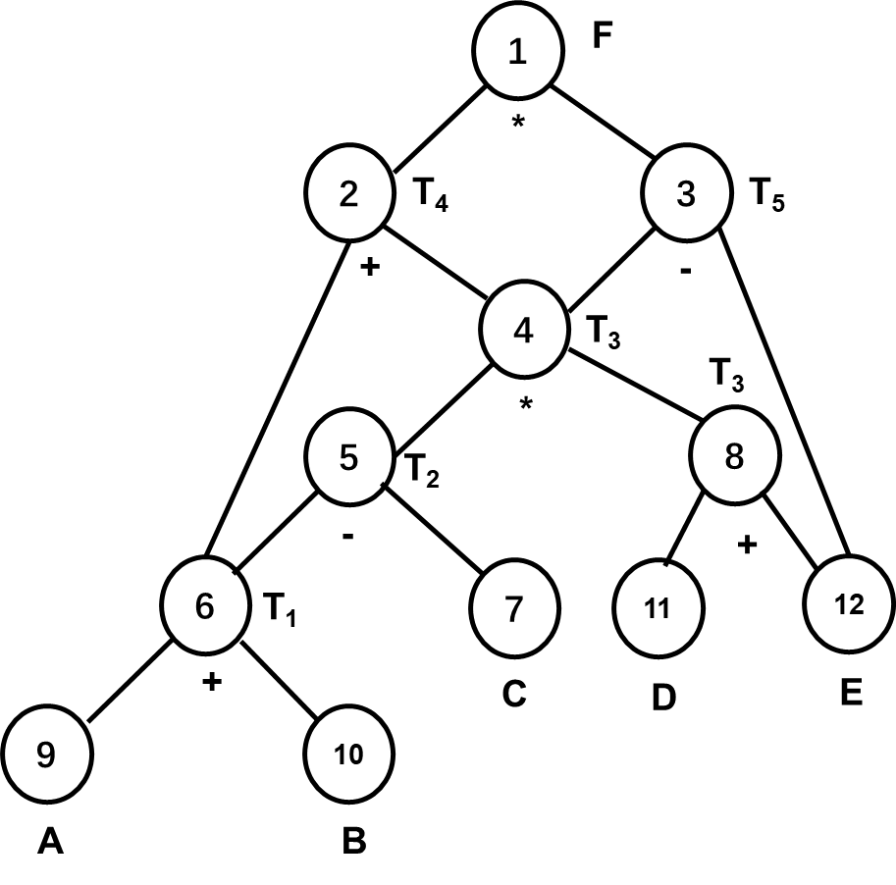

（1）对于上述基本块生成目标代码（假定可用的寄存器为R0，F是出基本块后的活跃变量）；

（2）对DAG中的各个结点进行重构，然后对重构后的四元式序列生成目标代码，将两次所得的目标代码进行比较，判明孰优孰劣。